綦教体卫艺〔2016〕17号

重庆市綦江区教育委员会
关于2015-2016年度綦江区青少年
校园足球联赛获奖情况的通报

各学区、中小学：
2015-2016年度綦江区青少年校园足球联赛于3月27日圆满结束。本次比赛小学组11个学校、中学组12个学校，共38支队伍参赛，经过167场精彩角逐，綦江中学和营盘山小学分别获得高中组、初中组和小学组第一名，胡洪江等15位教练员荣获“优秀教练员”称号，蹇洪泉等8位裁判员荣获“优秀裁判员”称号。希望取得优异成绩的单位和个人继续努力，戒骄戒躁，力争取得更好的成绩，更希望全区其他学校抓好校园足球普及工作，积极参与到校园足球活动中来，共同提高全区校园足球水平。

附件：1. 2015-2016年度綦江区青少年校园足球联赛成绩
2. 2015-2016年度綦江区青少年校园足球联赛总评
3. 2015-2016年度綦江区青少年校园足球联赛优秀教练员、优秀裁判员名单
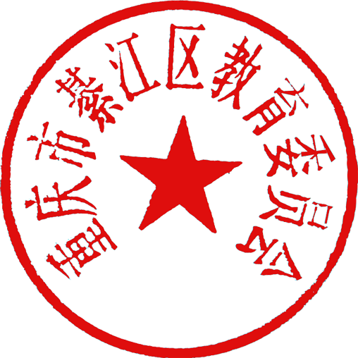

重庆市綦江区教育委员会
2016年4月6日

附件1
2015-2016年度綦江区青少年校园足球联赛成绩
一、小学男子U-11名次
第一名：营盘山小学
第二名：打通二小
第三名：九龙小学
第四名：书院街小学
第五名：陵园小学
第六名：打通一小
第七名：元方小学
第八名：实验一小
二、小学男子U-13名次
第一名：营盘山小学
第二名：打通二小
第三名：打通一小
第四名：陵园小学
第五名：实验一小
第六名：书院街小学
第七名：九龙小学
第八名：元方小学
三、小学男子团体总名次
第一名：营盘山小学
第二名：打通二小
第三名：打通一小
第四名：九龙小学
第五名：陵园小学
第六名：书院街小学
第七名：实验一小
第八名：元方小学
四、小学女子团体总名次
第一名：打通二小
第二名：打通一小
第三名：九龙小学
五、初中男子团体总名次
第一名：綦江中学
第二名：古南中学
第三名：三角中学
第四名：南州中学
第五名：城南中学
第六名：赶水中学
第七名：永城中学
第八名：隆盛中学

六、高中男子团体总名次
第一名：綦江中学
第二名：南州中学

附件2
2015-2016年度綦江区青少年校园足球联赛总评
一、总评
一等奖： 小学男子U-11组：营盘山小学、打通二小
小学男子U-13组：营盘山小学、打通二小
小学男子团体：营盘山小学、打通二小
小学女子团体：打通二小
初中男子团体：綦江中学、古南中学
高中男子团体：綦江中学
二等奖： 小学男子U-11组：九龙小学、书院街小学
陵园小学、打通一小、
小学男子U-13组：打通一小、陵园小学
实验一小、书院街小学、九龙小学
小学男子团体：打通一小、九龙小学、陵园小学
小学女子团体：打通一小
初中男子团体：三角中学、南州中学、城南中学
高中男子团体：南州中学
三等奖： 小学男子U-11组：元方小学、实验一小
小学男子U-13组：元方小学
小学男子团体：书院街小学、实验一小
元方小学
小学女子团体：九龙小学
初中男子团体：赶水中学、永城中学、隆盛中学
二、道德风尚奖：
镇紫学校 南州小学 营盘山小学 九龙小学
书院街小学

附件3
2015-2016年度綦江区青少年校园足球联赛优秀
教练员、优秀裁判员名单
一、优秀教练员
（一）小学组
营盘山小学：罗 毅
打通二小：刘尧军
九龙小学：周 君
书院街小学：张 舰
营盘山小学：胡 丹
打通二小：余联军
打通一小：周普宣
陵园小学：黎福春
打通二小：程 吉
打通一小：白兴宇
（二）中学组
綦江中学：朱荣鑫
古南中学：郭 涛
三角中学：杨 治
綦江中学：谢 智
南州中学：刘 峰
二、优秀裁判员
永新中学：赵 鑫
南州中学：刘 峰
三角中学：杨 治
隆盛中学：蒋 柯
九龙小学：周 君
陵园小学：蹇洪泉
中山路小学：刘 超

重庆市綦江区教育委员会
2016年4月6日

重庆市綦江区教育委员会办公室 2016年4月6日印发

